GSM/GPRS/GPS定位追踪器
使用手册

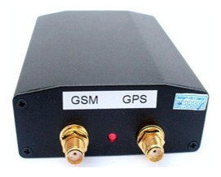

目录
1 简介 --------------------------------------------------------------------------------------------------------- 3
2 应用领域 --------------------------------------------------------------------------------------------------- 3
3 硬件
3.1 正面 ---------------------------------------------------------------------------------------------- 4
3.2 背面 ---------------------------------------------------------------------------------------------- 4
3.3 天线端 ------------------------------------------------------------------------------------------- 4
3.4 接线端 ------------------------------------------------------------------------------------------- 4
4 规格描述 ---------------------------------------------------------------------------------------------------- 5
5 使用说明
5.1 SIM 卡的放置 ---------------------------------------------------------------------- ---------- 5
5.2 定位器的安装 ---------------------------------------------------------------------------------- 5
5.3 设备启动 ---------------------------------------------------------------------------------------- 7
5.4 管理员号码 ------------------------------------------------------------------------------------- 7
5.5 授权号码 ---------------------------------------------------------------------------------------- 7
5.6 密码操作 ---------------------------------------------------------------------------------------- 7
5.7 手机定位 ---------------------------------------------------------------------------------------- 7
5.8 平台定位 ---------------------------------------------------------------------------------------- 8
5.9 远程控制油路和电路 -------------------------------------------------------------------------- 8
5.10 远程监听 ------------------------------------------------------------------------------------------ 8
5.11 电子栅栏 ------------------------------------------------------------------------------------------ 8
5.12 运动报警 ------------------------------------------------------------------------------------------ 8
5.13 超速报警 ------------------------------------------------------------------------------------------ 9
5.14 断电报警 ------------------------------------------------------------------------------------------ 9
5.15 紧急报警 ---------------------------------------------------------------------------------------- 9
5.16 里程统计 ---------------------------------------------------------------------------------------- 9
5.17 重启设备 ------------------------------------------------------------------------------------------ 9
6 警告注意 ----------------------------------------------------------------------------------------------------- 10
7 故障处理方式 ----------------------------------------------------------------------------------------------- 10
8 操作命令集 ----------------------------------------------------------------------------------------------- 10

1 简介
本产品基于 GSM/GPRS 网络和 GPS 卫星定位系统,通过短信息或互联网对远程目标进行定位或监控。具有里程统计、ACC 检测功能、断电报警功能，兼容原车防盗器：车上防盗器报警后设备也报警，通过短信通知车主。

2 应用领域
- 汽车租赁/小型车队管理
- 全球卫星定位，车辆位置查询,实时监控,定时跟踪
- 遥控断油断电跟踪犯罪
- 各种行业车辆的指挥、调度系统

3 硬件描述 (产品图片以实物为准)
3.1、正面

3.3、天线端
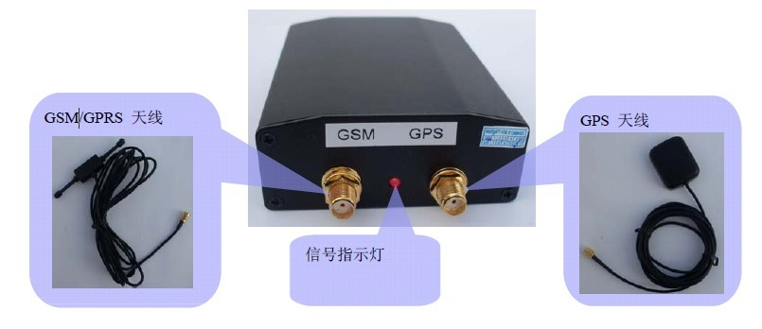

3.4 接线端
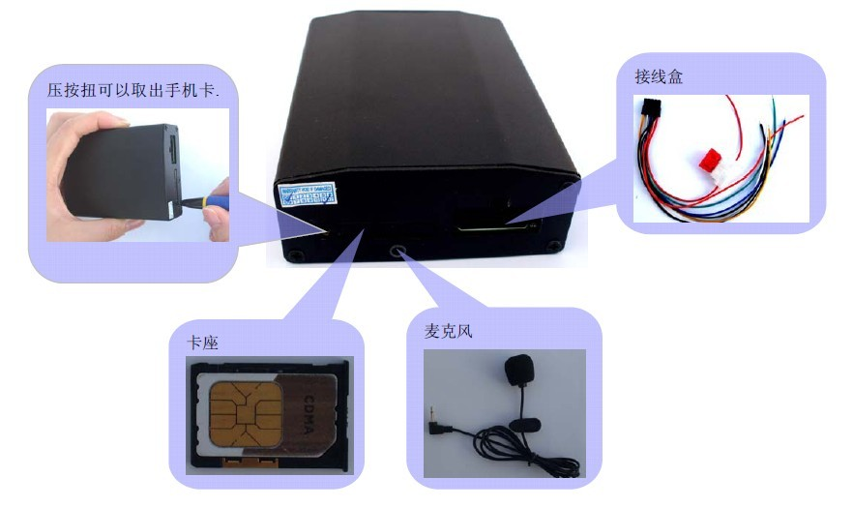

4 规格
内容 | 规格
尺寸 | 85mm *63mm *18mm(3.3”*2.5”*0.71”)
净重 | 0.51kgs
网络 | GSM/GPRS/GPS
网络频段 | 900/1800/1900Mhz(850 Mhz可选)
芯片 | SIRF3 chip/900A
GPS模块/CDMA模块 | Simcom800/华为MC323
GPS灵敏度 | -159dBm
GPS 定位精度 | 5米
数据传输方式 | SMS,GPRS(CMNET)
位置查询方式 | 手机或平台
工作电压 | DC9V—30V
备用电池 | 3.7V 1500mAh
待机电流 | <50mA
储藏温度 | -40°C to +85°C
工作温度 | -20°C to +70°C
运行湿度 | 5%--95%RH

5 使用说明
5.1 SIM 卡的放置
请务必确认 SIM 卡开通来电显示和没开通来电转接并且 PIN 码处于关闭状态。手机短信必须为纯文本格式，不能识别 PDU 格式。
5.1.1 把SIM卡放入卡座里。
5.1.2 把卡座插入定位器主机。
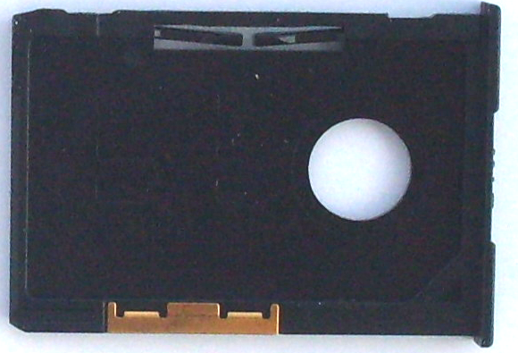
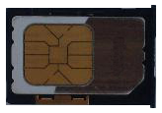
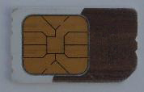


.


5.2 定位器的安装
GPS/GSM/GPRS车载器的安装需要由当地服务中心所属专业维修技术人员负责。未经公司许可，用户不得随意拆装或是修理，否则后果自负。
5.2.1 连接接线盒
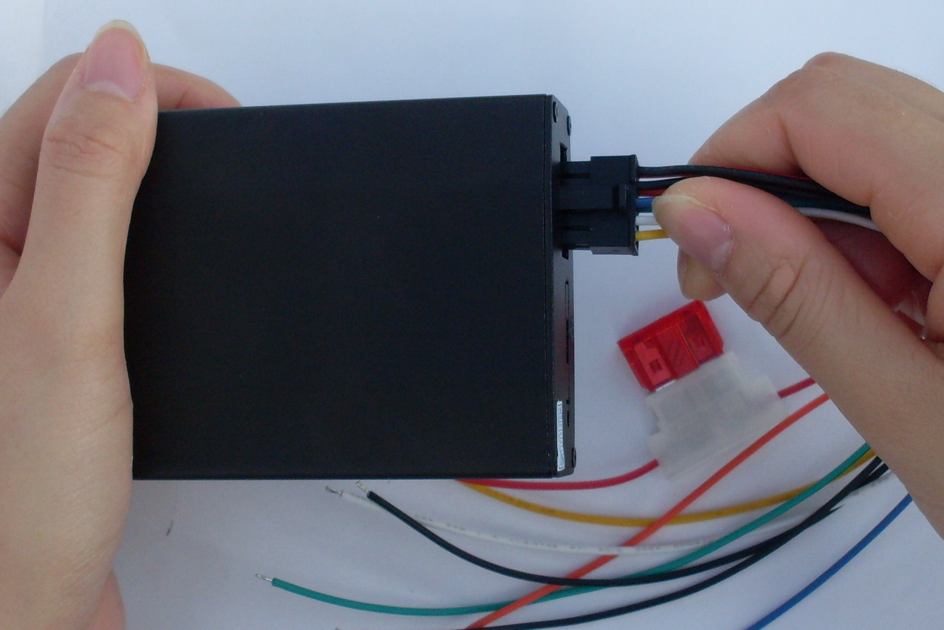

5.2.2 安装GPS定位器
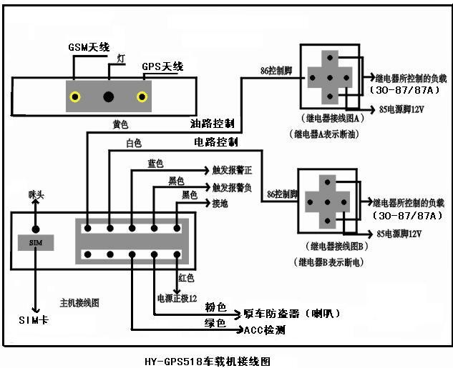

安装步聚:(以下操作均为终端没有电的情况下进行，否则将出现危险)

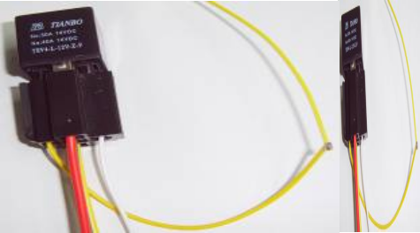
终端断油线路：黄色线接接继电器86脚，85脚接12V直流电瓶正极，87A脚和30脚串联供油电路。
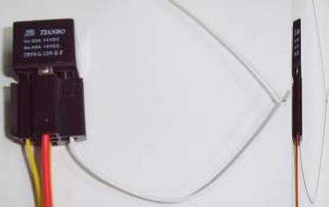
终端断电线路：白色线接继电器 86 脚，85 脚接 12V，直流电瓶正极，87A 脚和 30 脚串联。供电电路。

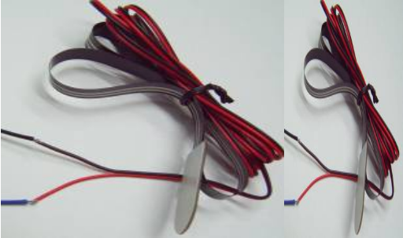
紧急触发报警电路：蓝色线接触发报警按扭正极，黑色线接车载电瓶负极。

终端供电线路：红色线接车载 12V 直流电瓶正极，黑色线接触发报警按扭负极。

5.3 设备启动
5.3.1 将设备接在车上，然后将 SIM 卡插入设备，直到红色指示灯亮起。第一次使用要在室外有卫星信号的地方。
5.3.2 在 10到 40秒后，设备将会搜索到 GSM 和 GPS信号并开始正常的工作，在正常的状态下设备的蓝色指示灯每隔 2秒闪一次。(蓝色指示灯一直不亮，表示 GPS模块在工作，但还没有定位到；蓝色指示灯一直亮，表示 GPS模块在工作，并且已经定位到.红色指示灯快速的闪表示终端设备正在通信。)
5.3.3 当设备在接收 GPS 信号正常后，你可以对它进行使用手册指令中的任意的一项设置。

5.4 管理员号码
5.4.1设置管理员号码：发送短信指令 “管理员+密码”到设备里的号码，回复“设置管理员成功”。例如：指令：“管理员123456”（初始密码为：123456）。
5.4.2删除管理员号码：发送短信指令 “删除号码+密码+空格+管理员号码”到设备里的号码，回复“管理员被删除”。例如：管理员号码为13813813800，指令：“删除号码123456 13813813800”（初始密码为：123456），删除管理员号码后，设备从有管理员状态变为无管理员状态。
注：设备有两种操作模式，一种是有管理员模式，另一种是无管理员模式。设备出厂设置为无管理员模式。在有管理员模式下，只有设置的授权号码才可以对设备进行操作（授权号码请参阅使用手册的 5.5）。在无管理员模式下，所有号码都可以对设置进行操作。

5.5 授权号码
5.5.1无管理员状态添加授权号码：用手机拔打设备里的号码，接通后这个号码被设备记录下来，自动添加为授权号码。(最多可以记录4个号码，第5个号码会把第1个号码覆盖掉。)
5.5.2有管理员状态添加授权号码：用管理员号码发送短信指令“添加号码+密码+空格+号码”到设备里的号码，回复“添加号码成功”。例如：要添加13813813801为授权号码，指令：“添加号码123456 13813813801”。(只有管理员号码可以操作)
5.5.3无管理员状态删除授权号码：(请参阅使用手册的 5.5.1)
5.5.4有管理员状态删除授权号码：用管理员号码发送短信指令“删除号码+密码+空格+号码”到设备里的号码，回复“删除号码成功”。例如：要删除13813813801的授权号码，指令：“删除号码123456 13813813801”。(只有管理员号码可以发送短信指令。)

5.6 密码管理
5.5.1修改密码：发送短信指令“修改密码+旧密码+空格+新密码” 到设备里的号码，回复“修改密码成功”。例如：修改888888为新的密码。指令：“修改密码123456 888888”。
5.5.2 恢复初始密码：发送短信指令“恢复初始密码” 到设备里的号码，回复“密码为123456”。
注：在有管理员状态下，只有管理员号码可以发送短信指令，在无管理员状态下，所有号码都可以发送短信指令。

5.7 手机定位
5.7.1手机获取经纬度：发送短信指令“手机定位” 到设备里的号码，回复如下内容：
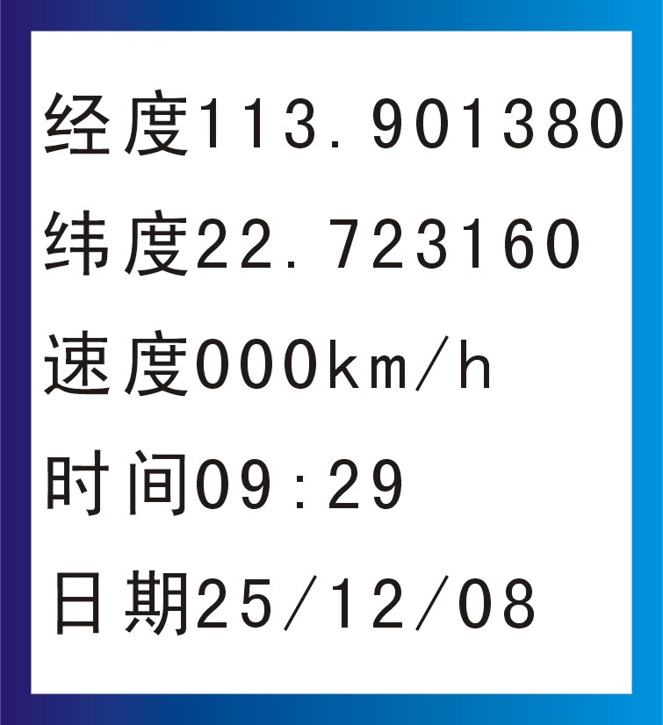

注：不管设备是在有管理员状态下还是无管理员状态下，任何号码都可以发送这条短信指令。
5.7.3 手机获取设备所在位置：发送短信指令“获取位置” 到设备里的号码，回复设备所在位置。
注:要根据具体的平台是否支持此功能。

5.8 平台定位
5.8.1 设备里的号码绑定平台：发送短信指令“设备号码+设备里的号码”到设备里的号码，回复“设备号码为”。例如：把设备里的13813813803绑定平台，指令：“设备号码 13813813803”回复“设备号码为13813813803”。
5.8.2设置IP地址和端口：发送短信指令“地址+IP地址+端口+端口号”到设备里的号码，回复“设置IP地址和端口成功”。例如：IP地址为119.147.23.100端口2332，指令：“地址 119.147.23.100 端口 2332”。
注：设置平台号，用与绑定平台使用，要根据具体平台才有效。

5.8.3 平台连续定位：
设置平台连续定位：发送短信指令“定位间隔+*+次数+*” 到设备里的号码，回复“设置自动定位成功” 。例如：30秒传一次平台，共传60次，指令：“定位间隔30次数60”。
注：定位间隔必须大于30秒，如要传送无限次，次数设置为0。
取消平台连续定位：发送短信指令“取消定位” 到设备里的号码，回复“取消定位成功” 。
注：此功能可以通过平台实现，要根据具体的平台是否支持此功能。

5.8.4 ACC状态：
ACC开状态：发送短信指令“ACC开发送间隔+间隔时间” 到设备里的号码，回复“设置ACC开发送间隔成功”。例如：30秒传一次数据到平台，指令：“ACC开发送间隔30”
ACC关状态：发送短信指令“ACC关发送间隔+间隔时间” 到设备里的号码，回复“设置ACC关发送间隔成功”。例如：60秒传一次数据到平台，指令：“ACC开发送间隔60”

5.9 远程控制油路和电路
5.9.1 油路控制
断开油路：发送短信指令“断油+密码”，回复“断油成功”，并断开车辆的油路。
恢复油路：发送短信指令“供油+密码”，回复“供油成功”，并恢复车辆的油路。
5.9.2 电路控制
断开电路：发送短信指令“断电+密码”，回复“断电成功”，并断开车辆的油路。
恢复电路：发送短信指令“供电+密码”，回复“供电成功”，并恢复车辆的油路。
注：远程控油路和电路，在有管理员状态下，只有设置的授权的号码可以发送短信指令，在无管理员状态下，所有号码都可以发送短信指令。

5.10 远程监听
拔打设备里的号码就可以进行监听。
任意监听：发送短信指令“任意监听”到设备里的号码，回复“设置任意监听成功”，所有的号码都可以监听。设备默认为此模式。
限制监听：发送短信指令“限制监听”到设备里的号码，回复“设置限制监听成功”，授权号码都可以监听。
关闭监听：发送短信指令“关闭监听”到设备里的号码，回复“关闭监听成功”，所有号码都监听不了。

5.11 电子栅栏 与定位平台绑定使用。

5.12 运动报警
5.12.1 设置运动报警：发送短信指令“运动报警”到设备里的号码，回复“设置运动报警成功”。当启动这功能后，在车辆运动的时候就会发一条短信“运动报警+经度+纬度+速度+时间+日期”到设置这功能的手机上，提示车辆已经运动了。这个功能必须在GPS有信号的时候才有效。
5.12.2 取消运动报警：发送短信指令“取消运动报警”到设备里的号码，回复“取消运动报警成功”。
注：在有管理员状态下，只有设置的授权的号码可以发送短信指令，在无管理员状态下，所有号码都可以发送短信指令。

5.13 超速报警
5.13.1 设置运动报警：发送短信指令“超速报警+时速”到设备里的号码，回复“设置超速报警成功”。当启动这功能后，在车辆运动速度超过设置的时速的时候，就会发一条短信“超速报警+经度+纬度+速度+时间+日期”到设置这功能的手机上，提示车辆已经超速了。这个功能必须在GPS有信号的时候才有效。
5.13.2 取消超速报警：发送短信指令“取消超速报警”到设备里的号码，回复“取消超速报警成功”。
注：在有管理员状态下，只有设置的授权的号码可以发送短信指令，在无管理员状态下，所有号码都可以发送短信指令。

5.14 断电报警
当设备的电源被切断后，设备发出短信报警：“断电报警+经度+纬度+速度+时间+日期”到管理员号码和授权号码。

5.15 紧急报警
紧按住 SOS按钮 3秒，设备发出短信报警“紧急报警+经度+纬度+速度+时间+日期”到管理员号码和授权号码

5.16 里程统计
与定位平台绑定使用。

5.17 设备重启
发送短信指令“重启系统+密码”到设备里的号码，回复“系统正在重启”。并重新启动设备，设备回到供油供电状态。
5.18 设备支持油耗检测 可以通过外接油耗传感器的形式。同事支持设备接原车油表的方式实现。
5.19 正反转功能 该功能需要外接一个 正反转传感器 来实现。一共3种状态 正转、反转、停转。3种状态。

6 注意事项
6.1 用户安装设备前请仔细阅读本说明书。
6.2 安装前请先插入 SIM卡, SIM卡为支持定位功能 GPRS网络流量卡（开通CMNET，不是CMWAP流量）, 并确保 SIM卡开通来电显示、没开通来电转接、没有设置密码, 否则设备无法正常工作。
6.3 本设备工作电压为 9V-30V，请在工作电压范围内使用。
6.4 请先确认所有设备和连接线连接正确后再接主机电源。切勿在主机上电的情况下安装或拆卸。如发现有遗漏线或误接，请先切断电源，否则容易损坏设备。
6.5 本设备为无线通讯设备，进入油库和危险品场所前请切断主机电源。
6.6 为了避免电磁干扰或配置不兼容，贴有通知的场所请按规定停止使用设备。
6.7 保持设备在干燥的环境中使用，潮湿的环境容易使内部电路损坏。
6.8 请用干燥的布清理，不要使用化学剂和清洁剂。

7. 故障处理方法
故障 | 处理方法
无法启动 | 请检查电源是否接好。
不挂断 | 如设备中存有一个授权号码，未授权号码拨打将不会挂断。
监听失败 | 请检查监听状态。
定位信息全部为零 | 请到室外开启设备。
- 操作命令集
 | 功能 | 短信内容 | 短信回复 | 备注
1 | 设置管理员号码 | 管理员123456 | 设置管理员成功 | 初始密码为：123456
1 | 删除管理员号码 | 删除号码123456 13813813800 | 管理员被删除 | 删除管理员后为无管理员状态
2 | 添加授权号码 | 添加号码123456 13813813800 | 添加号码成功 | 此为有管理员状态下设置,无管理状态下,拔打设备号码自动记录为授权号码
2 | 删除授权号码 | 删除号码123456 13813813800 | 删除号码成功 | 此为有管理员状态下设置,无管理状态下,拔打设备号码自动记录为授权号码
3 | 修改密码 | 修改密码123456 888888 | 修改密码成功
3 | 初始化密码 | 恢复初始密码 | 密码为123456
4 | 手机获取经纬度 | 手机定位 | 含有经纬度信息的短信
4 | 手机获取所在位置 | 获取位置 | 所在位置 | 平台支持
5 | 绑定平台 | 设备号码 13813813803 | 设备号码为13813813803
5 | 设置IP地址和端口 | 地址 119.147.23.100 端口 2332 | 设置IP地址和端口成功
6 | 设置自动连续定位 | 定位间隔30次数60 | 设置自动定位成功
6 | 取消动连续定位 | 取消定位 | 取消定位成功
7 | ACC开状态 | ACC开发送间隔30 | 设置ACC开发送间隔成功
7 | ACC关状态 | ACC关发送间隔60 | 设置ACC关发送间隔成功
8 | 切断油路 | 断油123456 | 断油成功
8 | 恢复油路 | 供油123456 | 供电成功
9 | 切断电路 | 断电123456 | 断电成功
9 | 恢复电路 | 供电123456 | 供电成功
10 | 任意监听 | 任意监听 | 设置任意监听成功 | 拨打终端号码即可监听
10 | 限制监听 | 限制监听 | 设置限制监听成功 | 拨打终端号码即可监听
10 | 关闭监听 | 关闭监听 | 关闭监听成功 | 拨打终端号码即可监听
11 | 设置运动报警 | 运动报警 | 设置运动报警成功
11 | 取消运动报警 | 取消运动报警 | 取消运动报警成功
12 | 设置超速报警 | 超速报警80 | 设置超速报警成功
12 | 取消超速报警 | 取消超速报警 | 取消超速报警成功
13 | 断电报警 |  |  | 回复到管理员号码或者授权号码上
14 | SOS求救 |  |  | 回复到管理员号码或者授权号码上
15 | 重启设备 | 重启系统123456 | 系统正在重启

产品如有质量问题三个月包换,。一年保修,终身维护。我们的产品主动送到深圳市计量质量检测研究院检测（www.smq.com.cn)，受法律认可。
打扰之处，请勿见谅，谢谢。

